海南环宇新能源有限公司
海南环宇新能源有限公司占地100多亩，是一家集油品贸易、废污油回收处理、销售和综合利用、生物质燃油研发、生产、销售于一体的现代化绿色能源企业。为减少社会对化石能源的依赖，减轻环境污染，思维超前的环宇能源和国家一起行动，利用完全自主产权，投资4.18亿元，建成年产20万吨的废动植物油脂加氢制高清洁生物质燃油项目。该项目利用地沟油、棕榈酸败油等废弃动植物油脂，采用全球最先进的“脱氧降凝生产工艺”，生产高品质、低含硫、低污染的高清洁生物质燃油。
新能源发展前景广阔，是国家今后10年的重点战略项目。公司以完善的人才培养体制，良好的职业发展平台，真诚邀约各位有识之士加入。我们携手在绿色能源领域共同奋斗，实现您的价值和抱负。
海南环宇欢迎您！
化工管培生：（14人） 1800-2000元/月
（1）学习成绩优良
（2）身体健康，为人正直、坦诚
（3）具有良好的敬业精神和团队合作精神
（4）具有良好的沟通协调能力
任职资格：男女不限，中职院校以上学历，石油化工、化学工程相关专业，身体健康，无色盲色弱传染疾病，吃苦耐劳，良好的沟通能力，服从管理、无不良习惯，能适应车间环境及倒班。
（1）加制氢操作岗： 8人 2000元
岗位描述：严格执行操作规程；负责各工序操作平稳指标完成；定时现场巡检并做好记录。
任职资格：中职院校以上学历，石油化工工艺相关专业，年龄18岁以上。
（2）加制氢操作岗： 2人 2000元
岗位描述：严格执行操作规程；负责各工序操作平稳指标完成；定时现场巡检并做好记录。
任职资格：中职院校以上学历，石油化工设备相关专业，年龄18岁以上。
（3）加制氢操作岗： 2人 2000元
岗位描述：严格执行操作规程；负责各工序操作平稳指标完成；定时现场巡检并做好记录。
任职资格：中职院校以上学历，石油化工仪表相关专业，年龄18岁以上。

（4）质检品控岗： 2人 1800元
岗位描述：负责中间控制分析，按指令独立完成化验、油品检测、拟向精密仪器方向发展。。
任职资格：中职院校以上学历，石油化工检测相关专业，年龄18岁以上。
一经录用，待遇从优，临高厂区工作，食宿全免。

联系方式
联系地址： 海南省临高县抱美农场（距海口70公里）
联系人： 熊先生
联系电话：
0898-31165325 15799023980
邮箱地址： 1179387565@qq.com
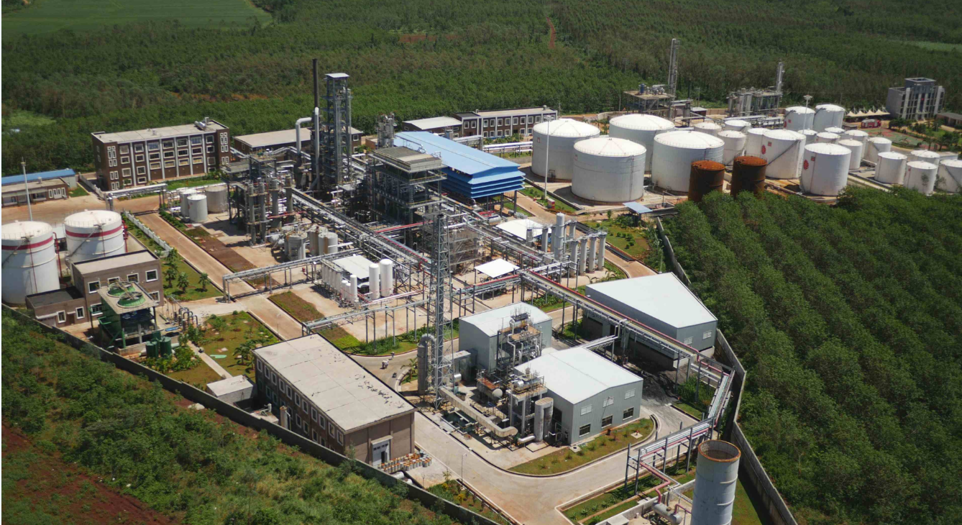
厂区整体图
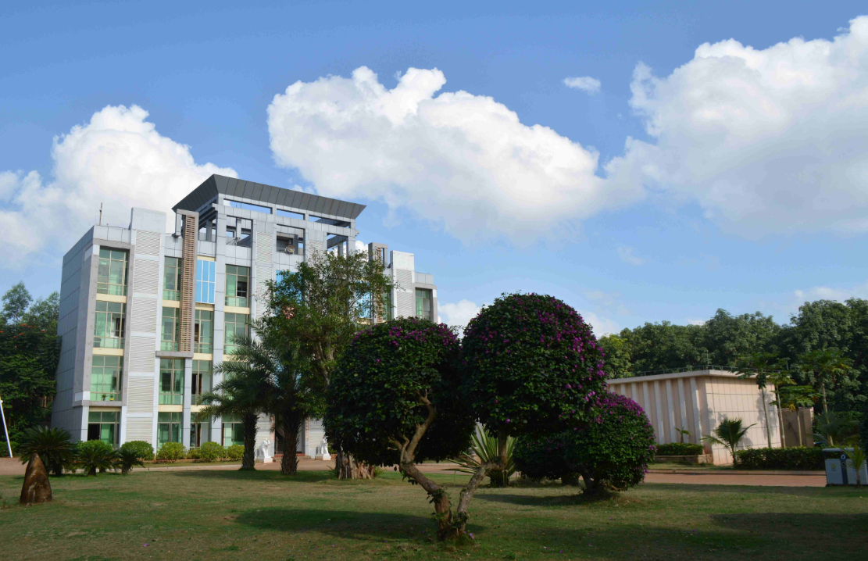
公司行政办公大楼

